MA’RUZA 11. MURAKKAB QARSHILIK , MUSTAHKAMLIK NAZARYALARI VA DINAMIK YUKLANISH. QIYA EGILISH. MARKAZIY BO‘LMAGAN CHO‘ZILISH YOKI SIQILISH

REJA:

1.Murakkab qarshilik. Qiya egilish, normal kuchlanishlarni hisoblash, neytral o‘q tenglamasi, mustaxkamlik shartlari,
2. Markaziy bo‘lmagan cho‘zilish yoki siqilish, normal kuchlanishlarni hisoblash, neytral o‘q tenglamasi, mustaxkamlik shartlari.

Umumiy ma’lumot.

Mashina va inshoot qismlariga ta’sir qilayotgan kuchlardan ularda hosil bo’ladigan bir turdagi oddiy , ya’ni cho’zilish va siqilish, siljish, buralish va egilish deformatsiyalarini tekshirgan edik. Ko’pincha shunday hollar bo’ladiki, mashina va inshoot qismlarida tashqi kuch ta’siridan yuqorida keltirilgan oddiy deformatsiyalarning bir nechtasi bir yo’la hosil bo’ladi. Masalan, harakatdagi avtotransport vositalarining vallari bir vaqtning o’zida buralish va egilishga qarshilik ko’rsatishi mumkin, chunki ularning istalgan ko’ndalang kesimlariga faqat burovchi va eguvchi momentlar ta’sir qiladi. Ko’prik yoki kran fermalari tarkibiga kiruvchi sterjenlar cho’zilishi yoki siqilishi bilan birga egilishi ham mumkin, albatta ularning barcha kesimlari bo’ylama kuch va eguvchi momentlar ta’sirida ekanligidandir. Mashina va inshoot qismlarining barcha ko’ndalang kesim yuzalariga ta’sir qiluvchi kuchlardan ularda oddiy deformatsiyalarning kombinatsiyalari hosil bo’ladigan barcha hollarga murakkab qarshilik yoki murakkab deformatsiyadeyiladi.
Bunday elementlarni mustaxkamlik va bikirligini hisoblashda kuchlar ta’sirining mustaqillik qoidasiga asoslanadi. Murakkab qarshilikning quyidagi turlari mavjud:
- Qiyshiq egilish.
- Markaziy bo’lmagan siqilish va cho’zilish.
- Buralish bilan egilishning birgalikdagi ta’siri.

Qiyshiq egilish.
Eguvchi momentning ta’sir tekisligi To’sin kundalang kesimi bosh markaziy inertsiya o’qlaridan xech qaysisi bilan mos tushmaydigan egilish qiyshik egilish deb ataladi. Masalan, tomlarni yopishda shlatiladigan tunika ostigaqoqiladigan (reyka) taxta panjaralarga shunday kuchlar ta’sir qiladiki, bu kuchlar yotgan tekisliklar taxta panjaralar ko’ndalang kesimlarining bosh inertsiya o’qlari orqali o’tuvchi tekisliklar bilan burchak hosil qiladi. 11.1-shaklda ko’rsatilgandek, tunika va taxta panjaralarning o’z og’irligidan tushadigan Ρ kuch taxta panjaralarning o’qi bilan α burchak hosil qilgan holda yo’naladi
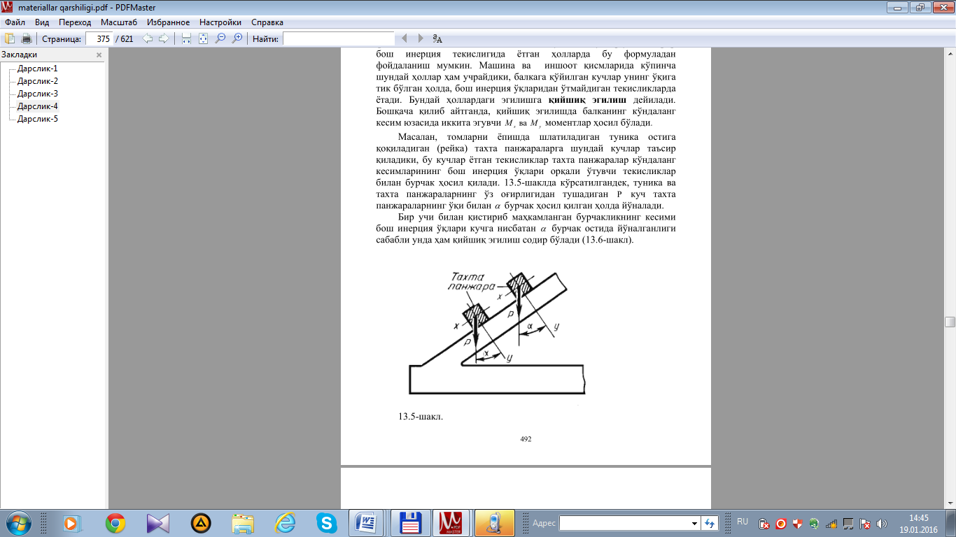
11.1-shakl
Bir uchi bilan qistirib mahkamlangan burchaklikning kesimi bosh inertsiya o’qlari kuchga nisbatan α burchak ostida yo’nalganligi sababli unda ham qiyshiq egilish sodir bo’ladi (11.2-shakl)
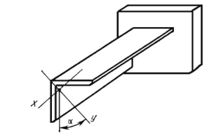
11.2-shakl

2.Markaziy bo’lmagan cho’zilishi yoki siqilishi.

Brusning siqadigan yoki cho’zadigan kuch brus o’qiga parallel, lekin kuch quyilgan nuqta kesimning og’irlik markaziga mos kelmaydigan holdagi deformatsiya markaziy bo’lmagan sikilish yoki chuzilish deb ataladi. Kuch qo’yilgan nuqta qutbdan kesimning og’irlik markazigacha bo’lgan masofa ekstsentrisitet deb ataladi.

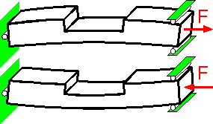

11.3-shakl

Qurilish konstruktsiyalari elementlariga xos bo’lgan markazdan tashqaridagi siqilishning umumiy xolini ko’rib chiqamiz.

Egilish bilan buralishning birgalikdagi ta’siri.

Amalda mashinalarning buralishga ishlovchi qismlari, masalan, turli tirsakli vallar, shuningdek, spiralь prujinalar buralish bilan birga egiladi. Elektropoezd motor vagonlarining, tramvay vagonlarining o’qlari buralish bilan birga egilishga ham qarshilik ko’rsatadi. Garchi buraluvchi vallarga bevosita ko’ndalang kuchlar ta’sir qilmasa ham, ular o’z xususiy og’irligi ta’sirida va shu tufayli aylanish vaqtida hosil bo’ladigan markazdan qochirma inertsiya kuchi ta’sirida egiladi. Transmission va tirsakli vallar hamda shesternalar o’rnatilgan vallar buralish bilan birga egiladi. Kuchlar ta’sirini bir-biriga xalal bermaslik printsipidan foydalanib, doiraviy kesimli valning buralish va egilishidan hosil bo’lgan kuchlanishlarni hisoblaymiz
Muxandislik qurilmalarida buralish bilan egilishi bir vaqtda yuz beradigan detallar uchraydi. Turli mashinalar va mexanizmlarning vallari shunday detallar jumlasiga kiradi. Bunda valning ko’ndalang kesimlarida eguvchi va burovchi momentlar, shuningdek ko’ndalang kuch vujudga keladi.masalan: tirsakli valga anchagina burovchi moment ta’sir etishi bilan birga egilishga ham ishlaydi, shuningdek, tramvay vagonlarining o’qlari buralish bilan egilishga ishlaydi.

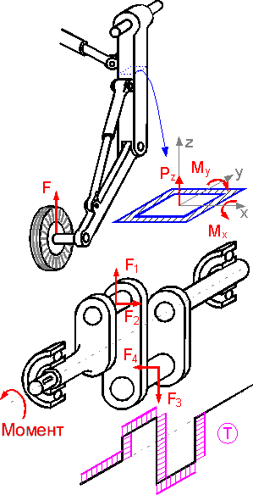
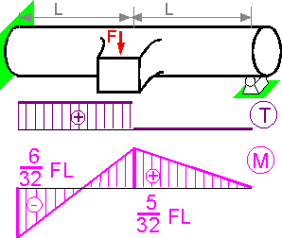

11.4-shakl

Mustaxkamlik nazariyalari hamda murakkab qarshilik holatlarini taxlil qilish uchun to’sinning bir vaqtda egilishi va buralishda mustaxkamlikka hisoblash usullari bilan tanishib chiqamiz. Valga eguvchi moment m va burovchi moment m_{b}lar ta’sir qilayotgan bo’lsin. Val kesimida hosil bo’layotgan eng katta normal va urinma kuchlanishlar quyidagicha aniqlanadi: va (11.1)
Val ko’ndalang kesimi tekis kuchlanish holatida bo’lanligi sababli bosh kuchlanishlar (8) natija asosida ifodalanadi:
(11.2)
po’latdan tayyorlangan vallarn mustahkamlikka hisoblash plastik materiallar uchun qabul qilinadigan uchinchi va to’rtinchi mustahkamlik nazariyalar bo’yicha amalga oshiriladi:
uchinchi nazariya bo’yicha mustahkamlik sharti:
(11.3)
to’rtinchi nazariya bo’yicha esa:
(11.4)

Tekshirish savollari

- Egilishning qaysi xoli qiyshiq egilish deyiladi?
- Qiyshiq egilishda ko’ndalang kesimning qaysi no’qtalarida eng katta kuchlanish vujudga keladi?
- Qiyshik egilishda neytral xolati kanday topiladi?
- Ko’ndalang kesimi doira bo’lgan to’sinning qiyshik egilishi mumkinmi?
- Murakkab qarshilikdagi kuchlanish formulalarini chiqarishda qanday printsipdan foydalaniladi?
- Markaziy bo’lmagan siqilishda har qanday nuqtaning kuchlanishi qanday formula bilan aniqlanadi?
- Kesimning inertsiya radiusi qanday topiladi?
- Siquvchi kuch kesimning bosh o’qlaridan birining ustida yotsa, kuchlanish qanday formula yordamida aniqlanadi, bu formula kanday chiqariladi?
- Ekstsentrisitet deb nimaga aytiladi?

